市立新北高工106學年度第2學期第一次段考試題 |  |  |  |  |  |  |  | 班別 |  | 座號 |  | 電腦卡作答
科 目 | 機械製造進階 | 命題教師 | 李國華 | 年級 | 三 | 科別 | 模具三乙 | 姓名 |  |  |  | 是
一、選擇題 (40題 每題2.5分 共100分)
（ ）1.一後輪軸上裝設差速器(differential gear)的後輪驅動汽車，當其直行於平坦的路面時，已知其左右兩個後輪的轉速都是維持在360 rpm。若此汽車不減速而進行右轉彎，已知此時其右後輪的轉速為180 rpm，則此時其左後輪的轉速為多少rpm？ (A)180 (B)360 (C)540 (D)600

（ ）2.用於增速之輪系，其輪系值 (A)大於1 (B)等於1 (C)小於1 (D)等於0

（ ）3.在齒輪輪系中，可以改變從動輪之轉向，而不改變其轉速的是 (A)內齒輪 (B)惰輪 (C)中間輪 (D)導輪
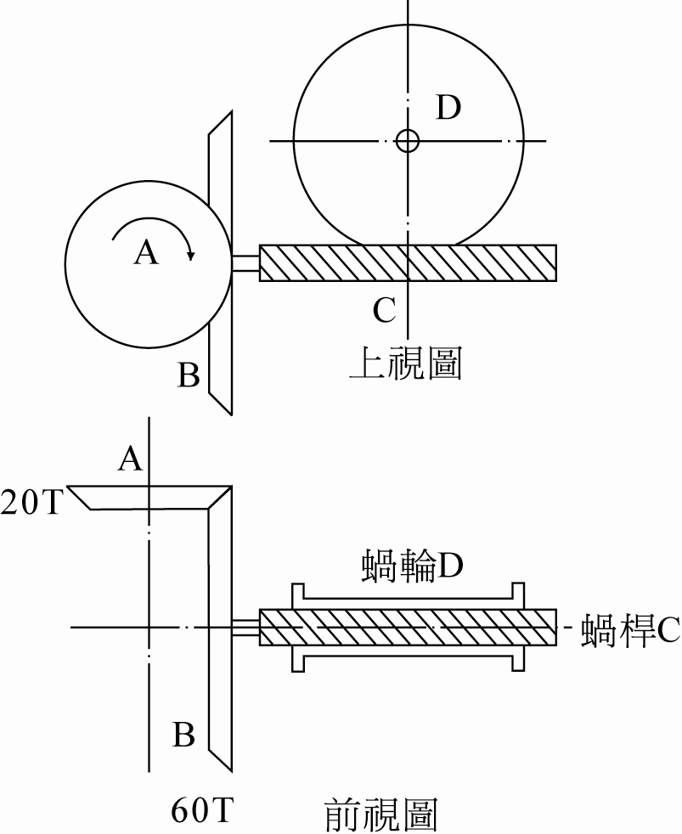
（ ）4.一變速機構如圖所示，斜齒輪A為輸入端，順時針3000rpm旋轉，蝸桿C為雙線右手螺紋，蝸輪D齒數50齒並與蝸桿C嚙合，求蝸輪輸出轉速與旋轉方向為何？
(A)40rpm順時針旋轉 (B)40rpm逆時針旋轉 (C)80rpm順時針旋轉 (D)80rpm逆時針旋轉

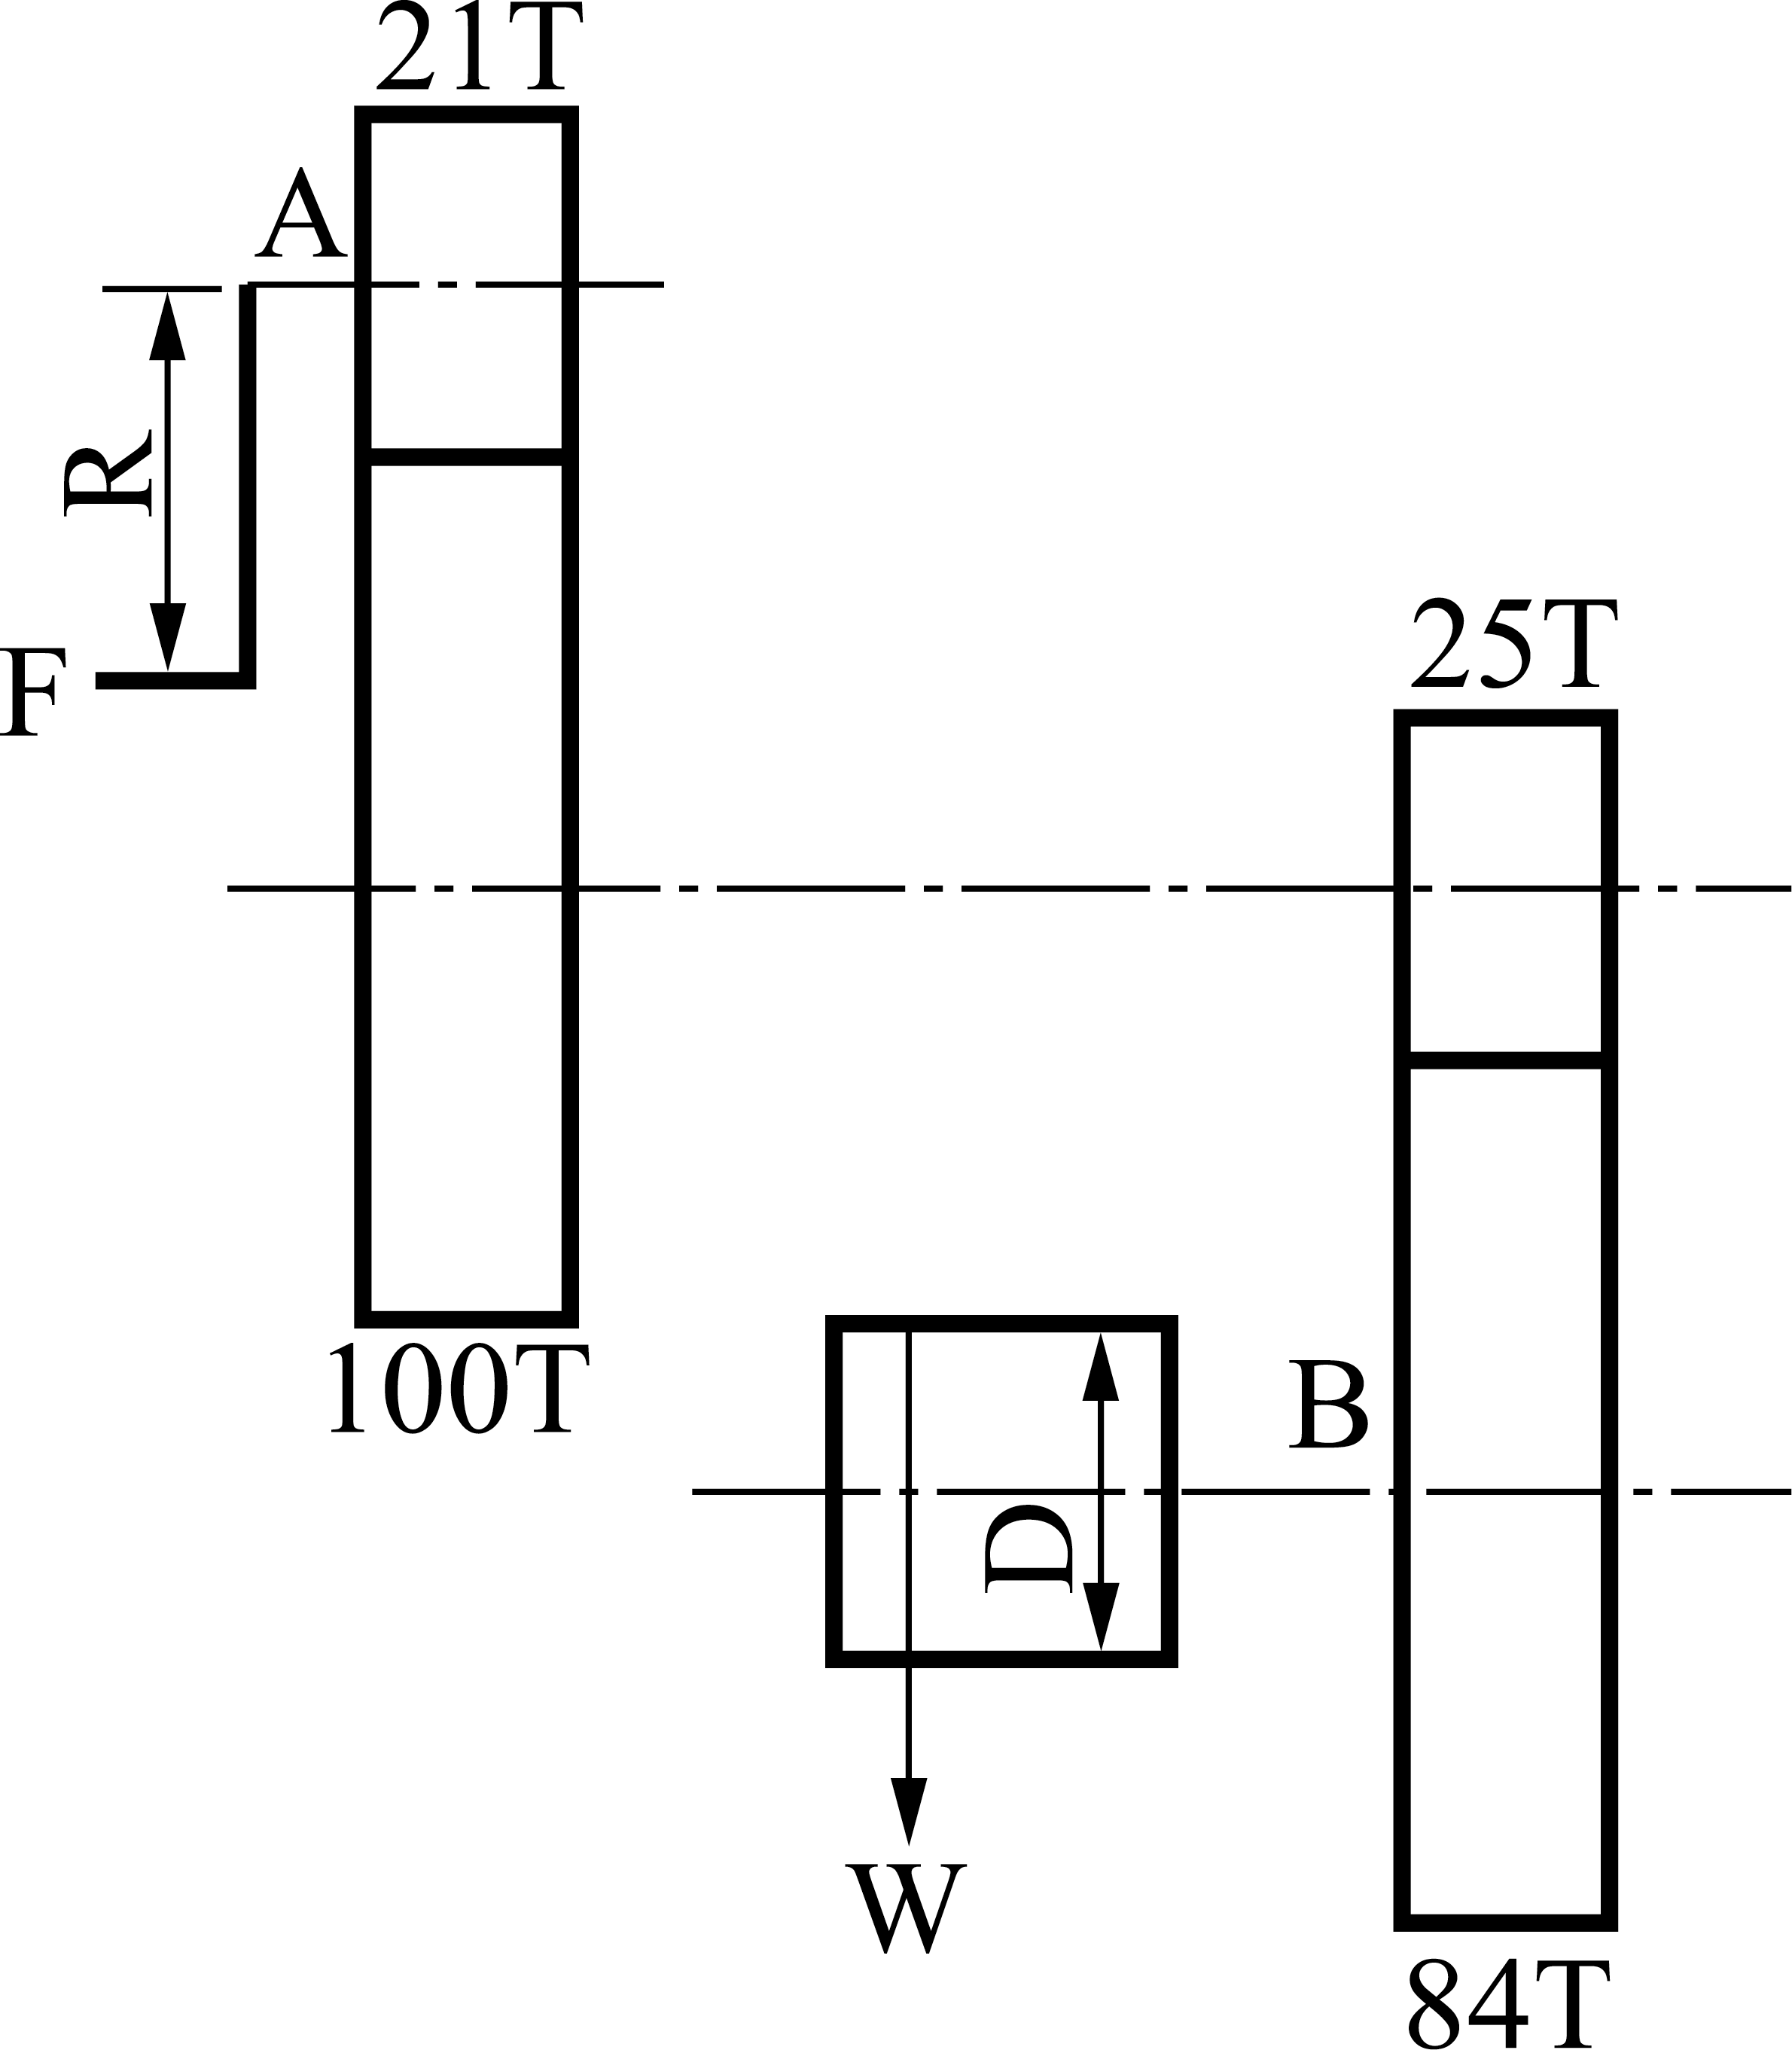
（ ）5.如圖所示之周轉輪系，齒輪A與B的齒數分別為80齒及40齒，若齒輪A的轉速為順時針方向60 rpm，且旋轉臂C的轉速為逆時針方向30 rpm，則齒輪B的轉向及轉速為多少？
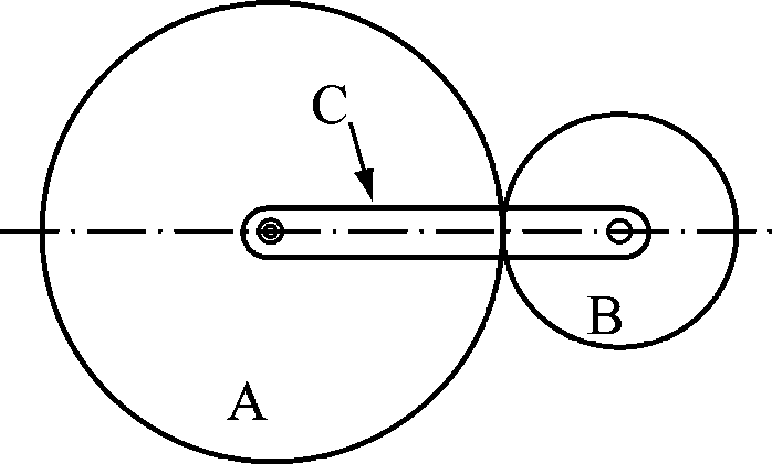
(A)順時針方向150 rpm (B)順時針方向210 rpm (C)逆時針方向150 rpm (D)逆時針方向210 rpm

（ ）6.如圖所示為一起重機輪系，若圓筒D之直徑320mm，手柄長R=300mm，則當手柄轉一圈時，環繞於圓筒D之繩所吊重物W移動之距離最接近
(A)60 (B)63 (C)66 (D)69 mm

（ ）7.可使從動件產生一定的預期不規則運動，而其構造簡單且動作準確之機件為 (A)齒輪 (B)繩輪 (C)皮帶輪 (D)凸輪

（ ）8.下列關於齒輪的敘述，何者不正確？ (A)兩嚙合齒輪之節圓必相切於一固定點，此點稱為節點 (B)節圓之直徑簡稱為節徑 (C)周節等於齒間與齒厚之和 (D)兩嚙合齒輪之工作深度等於齒冠與齒根之和

（ ）9.凸輪之理論曲線與工作曲線相一致的是 (A)滾子從動件凸輪 (B)尖狀從動件凸輪 (C)等徑凸輪 (D)平板從動件凸輪

（ ）10.一對漸開線標準正齒輪在組裝時，因尺度公差使兩軸中心距離改變，下列敘述何者正確？ (A)齒頂圓直徑改變 (B)齒根圓直徑改變 (C)基圓直徑改變 (D)節圓直徑改變

（ ）11.如圖所示之速度關係屬於
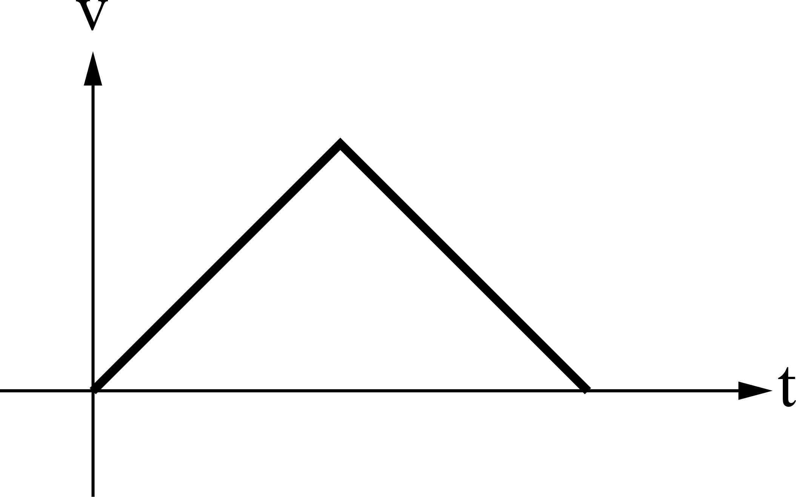
(A)等速運動 (B)簡諧運動 (C)等加減速運動 (D)搖擺運動

（ ）12.圓柱形凸輪是製成於圓柱體上，往復從動件之運動方向與凸輪軸線 (A)相直交 (B)相平行 (C)重疊在一起 (D)成一角度

（ ）13.兩嚙合之外接正齒輪，模數為，轉速比為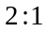，輪軸中心距為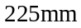，若小齒輪之輪齒作用角為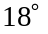，則該對齒輪的接觸率（contact ratio）為何？ (A)1.5 (B)1.6 (C)1.7 (D)1.8

（ ）14.一凸輪從動件的位移線圖為一斜直線時，則其從動件為 (A)等速運動 (B)修正等速運動 (C)等加速或等減速運動 (D)簡諧運動

（ ）15.確動凸輪是 (A)利用重力 (B)利用彈簧之力 (C)利用連桿之支持力 (D)不藉外力 而使從動件回至原位

（ ）16.以下有關漸開線齒輪之敘述，何者正確？ (A)漸開線齒輪的優點之一，是傳動過程不會發生干涉(interference) 現象 (B)將軸心距離稍微加大後，漸開線齒輪的壓力角仍然保持不變 (C)將軸心距離稍微加大後，漸開線齒輪的基圓直徑仍然保持不變 (D)將軸心距離稍微加大後，漸開線齒輪的節圓直徑仍然保持不變

（ ）17.一偏心凸輪之偏心距為10cm，則從動件之行程為 (A)20 (B)10 (C)5 (D)40 cm

（ ）18.一板形凸輪以等角速度從0°旋轉到180°時，驅動其從動件以簡諧運動方式，由最低位置垂直上升到最高位置，下列敘述何者正確？ (A)板形凸輪旋轉到45°時，從動件有最大速度 (B)板形凸輪旋轉到90°時，從動件有最大速度 (C)板形凸輪旋轉到135°時，從動件有最大速度 (D)板形凸輪旋轉到180°時，從動件有最大速度

（ ）19.板形凸輪推動滾子從動件作往復直線運動，關於壓力角之敘述，下列何者正確？ (A)壓力角愈大，則有效推動從動件上升之作用力就愈大 (B)壓力角愈大，則從動件受到之側壓力就愈小 (C)在相同總升程與升角情況，若周緣傾斜角增大時，則壓力角增大 (D)在相同總升程與升角情況，若基圓增大，則壓力角減小

（ ）20.我國國家標準，齒輪之壓力角為多少度？ (A)14.5° (B)15° (C)20° (D)22.5°

（ ）21.一凸輪驅動機構，當從動件呈現等加、減速度運動時，下列敘述何者正確？ (A)從動件位移圖呈現傾斜直線 (B)從動件位移圖呈現水平直線 (C)從動件速度圖呈現傾斜直線 (D)從動件速度圖呈現拋物曲線

（ ）22.公制齒輪模數的定義是 (A)節徑與齒數之比 (B)齒數與節徑之比 (C)節徑與齒數之乘積 (D)節徑與齒數之和

（ ）23.凸輪設計時，下列何種凸輪只能設定半周的工作曲線，而另半周之工作曲線，必須由前者決定？ (A)面凸輪 (B)等寬凸輪 (C)隆起凸輪 (D)反凸輪

（ ）24.漸開線齒輪接觸點的軌跡為 (A)直線 (B)拋物線 (C)雙曲線 (D)螺旋線

（ ）25.制動器的作用為 (A)吸收熱能變為動能 (B)吸收動能或位能變為熱能 (C)吸收熱能變為位能 (D)吸收熱能變為動能或位能 而達到調節運動機件的速度或停止其運動

（ ）26.齒輪節圓上，自齒上之某一點至相鄰齒上同位置之弧長，稱為 (A)模數 (B)周節 (C)徑節 (D)齒寬

（ ）27.兩相嚙合的正齒輪，其節圓相切之點稱為 (A)節點 (B)切點 (C)交點 (D)接觸點
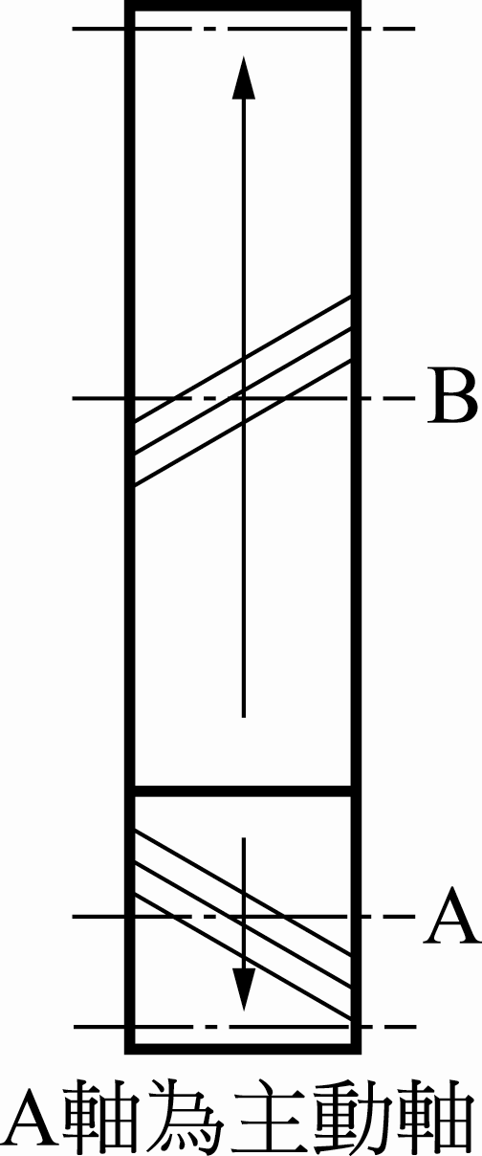
（ ）28.擺線齒輪之壓力角 (A)恆定不變 (B)不一定 (C)由大變小後由小變大 (D)由小變大後由大變小

（ ）29.如圖螺旋齒輪，A及B兩軸應加裝止推軸承，其安裝之左右位置依A、B軸之順序為
(A)左，左 (B)右，右 (C)左，右 (D)右，左

（ ）30.兩嚙合齒輪傳動時，下列何者可不必相同？ (A)節徑 (B)徑節 (C)周節 (D)模數

（ ）31.有一平皮帶輪，接觸角為θ（以弳度表示），摩擦係數為μ，緊邊拉力為T₁，鬆邊拉力為T₂，則 (A)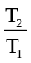＝e^{μθ} (B)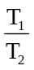＝e^{μθ} (C)T₁×T₂＝e^{μθ} (D)T₁－T₂＝e^{μθ}

（ ）32.小齒輪與齒條之嚙合傳動組合，當小齒輪迴轉圈時，齒條移動了15.7cm，若小齒輪之齒數為50齒，則小齒輪之模數為 (A)0.2 (B)0.5 (C)2 (D)4

（ ）33.汽車煞車系統中的碟式或鼓式煞車，係依據何種原理來產生制動力？ (A)摩擦力 (B)向心力 (C)離心力 (D)慣性力

（ ）34.若Fellows短齒制之徑節為其意義為 (A)P_{d}＝0.8 (B)P_{d1}＝8，P_{d2}＝6 (C)P_{d1}＝6，P_{d2}＝8 (D)P_{d}＝1.25

（ ）35.漸開線齒輪之齒形決定於 (A)節圓 (B)齒根圓 (C)齒冠圓 (D)基圓

（ ）36.有一塊狀制動機構如圖所示，摩擦輪鼓直徑40cm順時針方向旋轉，若需72000N－cm制動扭矩方可完成煞車，且施力槓桿端作用力P＝1960N，則塊狀制動器與輪鼓間摩擦係數至少需若干？
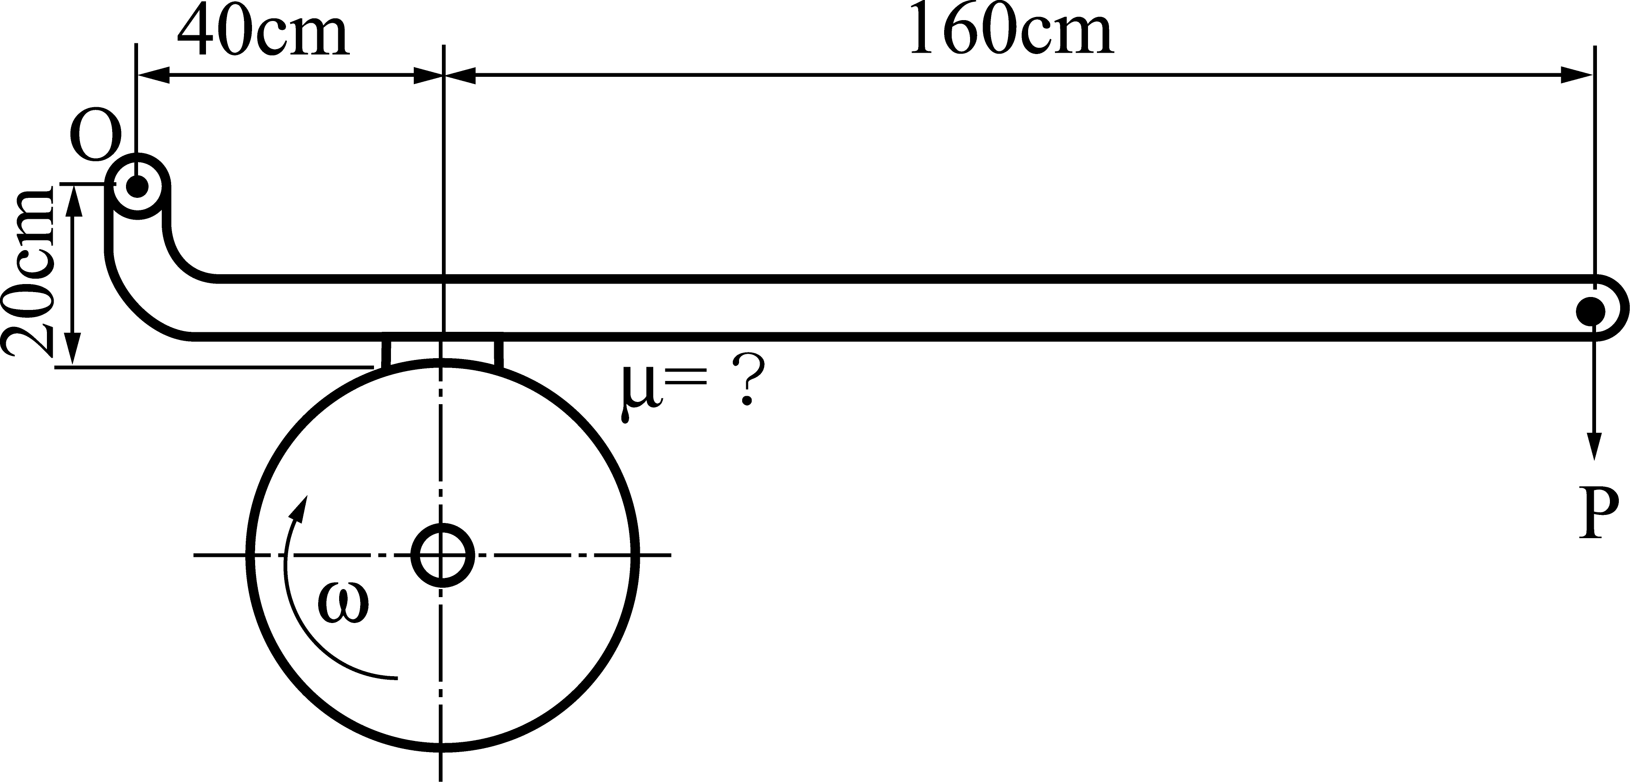
(A)0.32 (B)0.38 (C)0.45 (D)0.52

（ ）37.漸開線最常用於繪製 (A)螺紋 (B)齒輪 (C)彈簧 (D)鉚釘

（ ）38.如圖所示，有一帶制動器，輪鼓半徑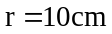，順時針方向旋轉150 rpm，L60 cm，a20 cm，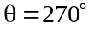，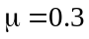，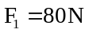，則下列有關施於桿端之力F與扭力矩T，何者最適當？（註：≒3.14，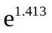≒4）
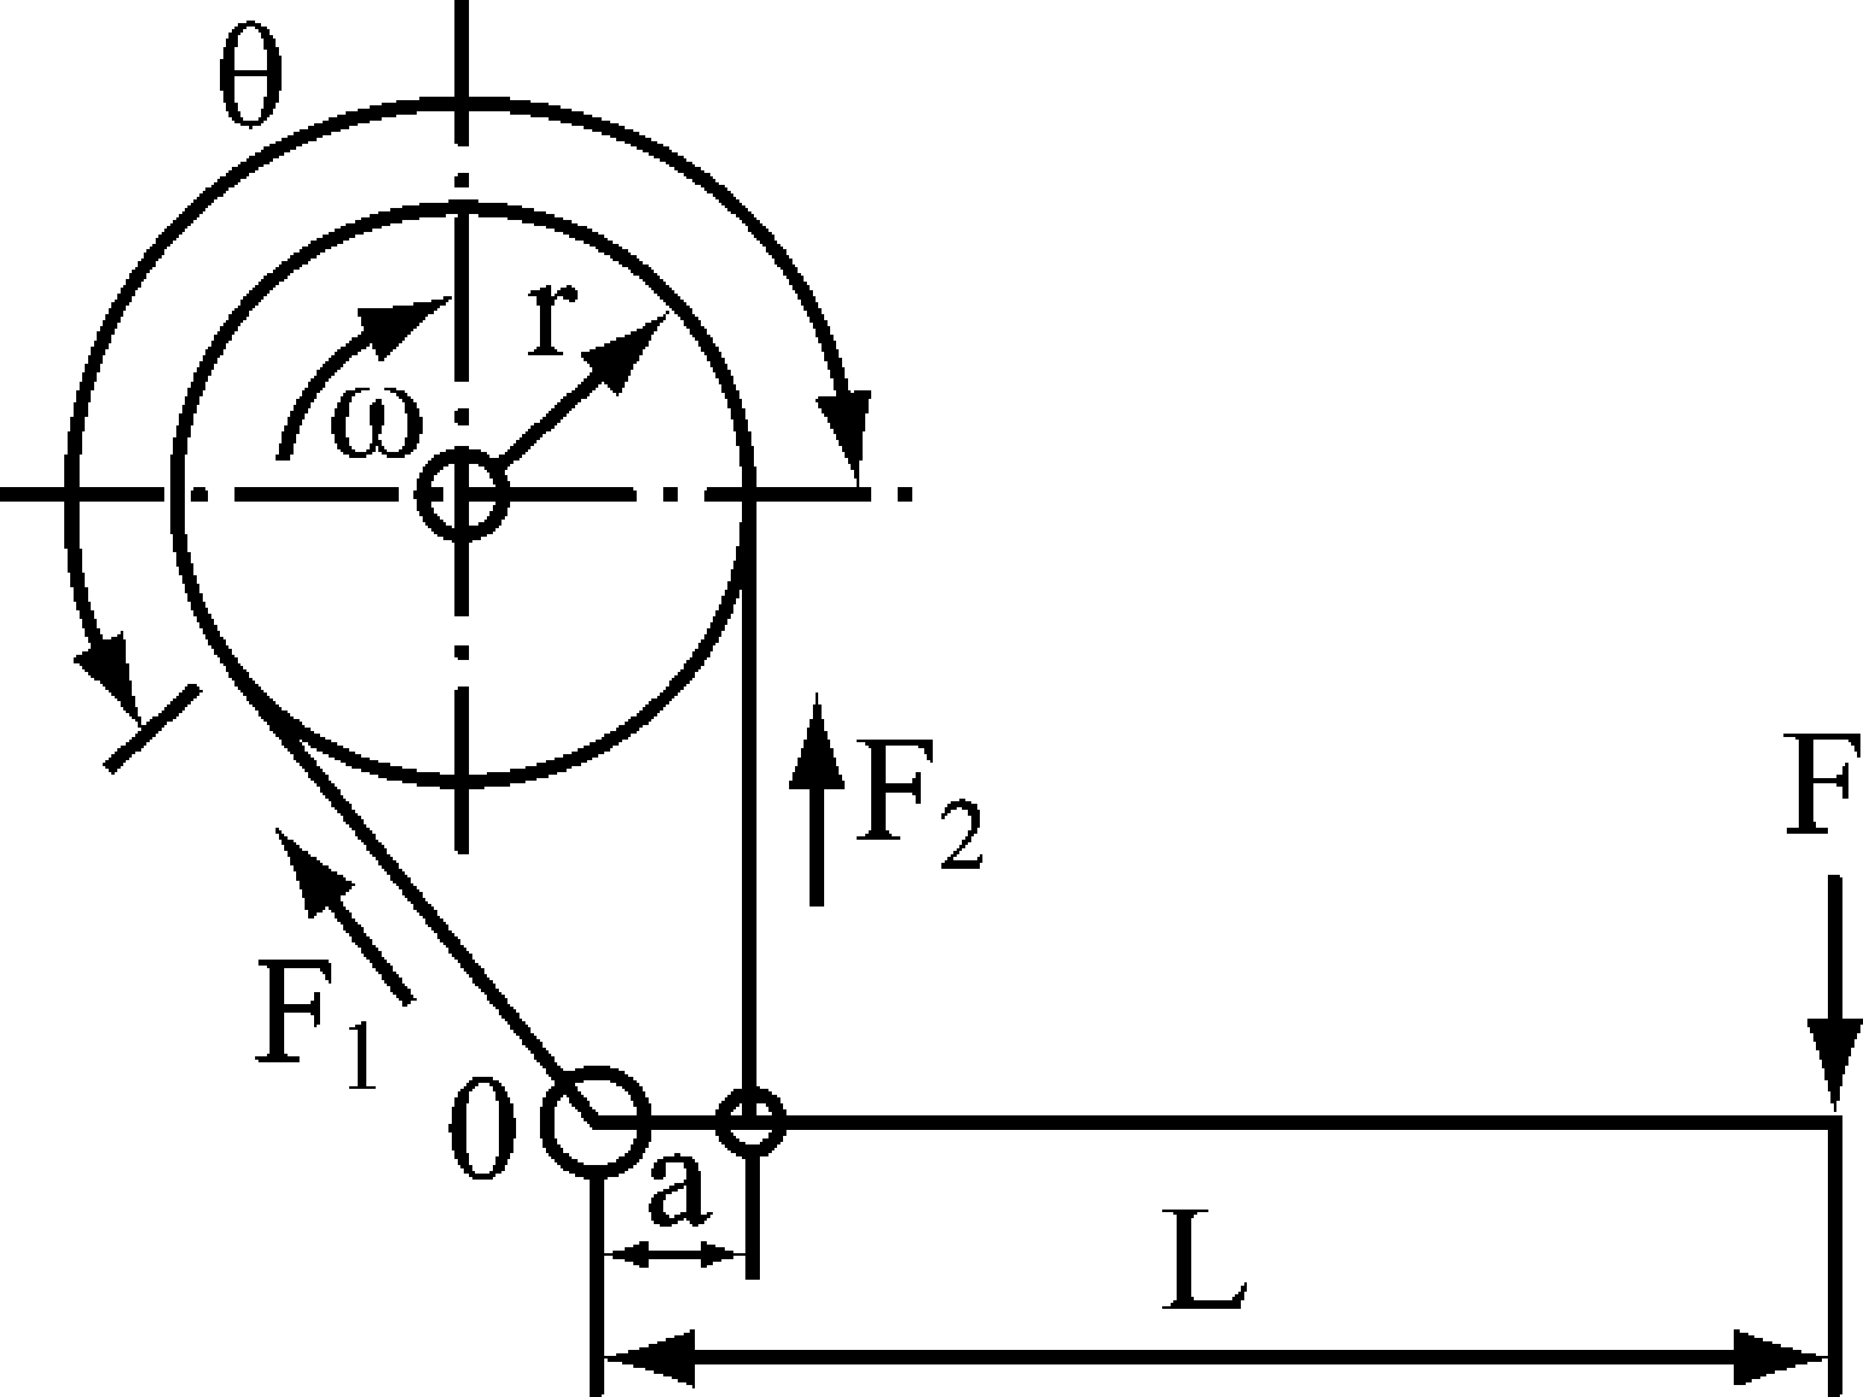
(A)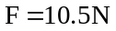 (B)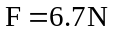 (C)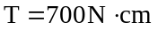 (D)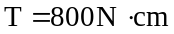

（ ）39.帶狀制動器，緊邊張力，鬆邊張力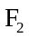，鼓輪之直徑為D，則制動扭矩為 (A)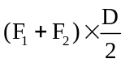 (B)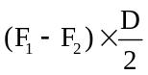 (C)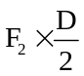 (D)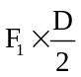

（ ）40.一差動式帶制動器(differential band brake)，如圖所示，其鼓輪半徑為150 mm，且以順時針方向旋轉；其槓桿的尺寸為A = 100 mm，B = 35 mm，L = 400 mm。若皮帶與鼓輪間的摩擦係數= 0.2，當作用力F 垂直作用於槓桿而將槓桿向下壓時，皮帶在鼓輪上之接觸角θ = 210°，則產生3000 N-mm 制動扭矩所需的F 約為多少N？（註：e^{0.733} = 2.08）
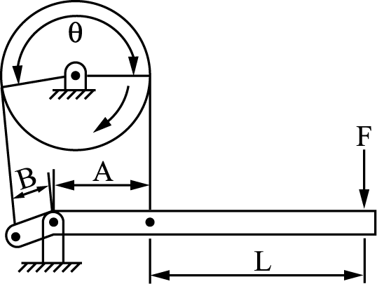
(A)1 (B)2 (C)3 (D

